Conform Anexei nr.21 la Documentația Standard,
aprobată prin Ordinul Ministrului Finanțelor al RM
nr.115 din 15.09.2021 (în vigoare din 01.10.2021)

CAIET DE SARCINI
Bunuri

- DESCRIERE GENERALĂ INFORMAŢII
Autoritatea contractantă: Banca Națională a Moldovei
Obiectul achiziției: Mobilier - REPETAT
Codul CPV: 39100000-3

- CERINȚE FAȚĂ DE BUNURI:

Nr. d/o | Cod CPV |  | Denumirea bunurilor |  |  | Unitatea de măsură | Cantitatea orientativă |  | Specificarea tehnică deplină solicitată, Standarde de referință | Valoarea estimată, fără TVA, MDL
Lot 1: Mobilier moale |  |  |  |  |  |  |  |  |  | 64 825,00
1.1 | 39100000-3 |  | Canapea |  |  | buc | 1 |  | Conform Anexei nr.1 și 3 la Caietul de sarcini
1.2 | 39100000-3 |  | Canapea cu fotolii |  |  | set | 1 |  | Conform Anexei nr.1 și 3 la Caietul de sarcini
Lot 2: Mobilier de birou |  |  |  |  |  |  |  |  |  | 67 168,33
2.1 | 39100000-3 |  | Masă de birou cu anexă complexă |  |  | buc | 2 |  | Conform Anexei nr.1 și 3 la Caietul de sarcini
2.2 | 39100000-3 |  | Masă de birou cu tumbă complexă |  |  | buc | 3 |  | Conform Anexei nr.1 și 3 la Caietul de sarcini
2.3 | 39100000-3 |  | Masă de birou |  |  | buc | 2 |  | Conform Anexei nr.1 și 3 la Caietul de sarcini
2.4 | 39100000-3 |  | Dulap pentru mape |  |  | buc | 3 |  | Conform Anexei nr.1 și 3 la Caietul de sarcini
2.5 | 39100000-3 |  | Dulap pentru mape |  |  | buc | 5 |  | Conform Anexei nr.1 și 3 la Caietul de sarcini
2.6 | 39100000-3 |  | Consolă pentru cafea |  |  | buc | 7 |  | Conform Anexei nr.1 și 3 la Caietul de sarcini
Lot 3: Mobilier pentru cantină |  |  |  |  |  |  |  |  |  | 28 166,67
3.1 |  | 39100000-3 |  | Comodă pentru bucătărie | buc |  |  | 1 | Conform Anexei nr. 1și 3 la Caietul de sarcini
3.2 |  | 39100000-3 |  | Raft cu oglindă | buc |  |  | 1 | Conform Anexei nr. 1și 3 la Caietul de sarcini
3.3 |  | 39100000-3 |  | Vitrină cu 1 ușă | buc |  |  | 2 | Conform Anexei nr. 1și 3 la Caietul de sarcini
Lot 4: Masă pentru bucătărie |  |  |  |  |  |  |  |  |  | 59 500,00
4.1 |  | 39100000-3 |  | Masă pentru bucătărie | buc |  |  | 1 | Conform Anexei nr.1și 3 la Caietul de sarcini
4.2 |  | 39100000-3 |  | Masă pentru bucătărie | buc |  |  | 20 | Conform Anexei nr.1și 3 la Caietul de sarcini
Lot 5: Fotolii pentru bucătărie |  |  |  |  |  |  |  |  |  | 96 666,67
5.1 |  | 39100000-3 |  | Fotoliu pentru bucătărie | buc |  |  | 8 | Conform Anexei nr.1 și 3 la Caietul de sarcini
5.2 |  | 39100000-3 |  | Scaun pentru bucătărie | buc |  |  | 80 | Conform Anexei nr.1 și 3 la Caietul de sarcini
Lot 6: Mobilier din inox |  |  |  |  |  |  |  |  |  | 37 833,33
6.1 |  | 39100000-3 |  | Raft din inox | buc |  |  | 2 | Conform Anexei nr.1 și 3 la Caietul de sarcini
6.2 |  | 39100000-3 |  | Masă din inox | buc |  |  | 1 | Conform Anexei nr.1 și 3 la Caietul de sarcini
TOTAL: |  |  |  |  |  |  |  |  |  | 354 160,00

- CONDIȚII SPECIALE DE CARE DEPINDE ÎNDEPLINIREA CONTRACTULUI
Conform Anexei nr. 4 la Caietul de sarcini Partea II. din Contractul-model.

Conducătorul grupului de lucru:
Vladimir MUNTEANU (semnat electronic)
Anexa nr.1
la Caietul de sarcini
Specificaţii tehnice
[Acest tabel va fi completat de către ofertant în coloanele 2, 3, 4, 6, 7,
iar de către BNM – în coloanele 1, 5,]
Numărul procedurii de achiziţie nr. din __ _______ 2024
Obiectul achiziţiei: Mobilier - REPETAT

Denumirea  bunurilor | Denumirea modelului | Ţara de origine | Producătorul | Specificarea tehnică deplină solicitată de către autoritatea contractantă | Specificarea tehnică deplină propusă de către ofertant | Standarde de referinţă
1 | 2 | 3 | 4 | 5 | 6 | 7
Lot 1: Mobilier moale
1.1 Canapea |  |  |  | Mobilier moale (canapea)  Dimensiuni minime: L250cm*l107/l50cm*H100cm  Dimensiuni de gabarit la desfacere: L250cm*l150cm*h100cm  Structura și construcția canapelei:  Carcasa/cadrul de susținere a canapelei (șezutul și spătarul) este construită din materiale combinate: lemn masiv, metal și brus/pal presat cu grosimea minimă 6 mm, pentru a susține o greutate mai mare.  Consolidarea cadrului de susținere a canapelei se efectuează prin șuruburi fixate pentru cadrul metalic, și scoabe cu dens. 200 pentru brus/pal, pentru a asigura o rezistență înaltă în utilizare și asigurarea confortului în exploatare. Cadrul din lemn trebuie să fie rezistent la macinare în timpul folosirii.  I Strat: acoperirea carcasei cu primul strat de Spring snake-spumă poliuretanică cu grosimea de minim 10 cm, și densitatea HS 3220.  II Strat: Bombătura canapelei va fi de minim 4 cm, executată cu spumă memory și vată sintiponică de minim 2 cm grosime.  III Strat: Al treilea strat va fi executat din spumă memory de calitatea premium, cu grosimea de minim 8 cm, și acoperit cu un strat de vată sintiponică de minim 1 cm.  Fațeta: Țesătură pe bază de eco piele ( tesătură London) (culoarea bej).  Panoul din față și cotierele din MDF ( culoarea cafeniu inchis).  Speteaza voluminoasă din perneși cotierele din perne moi.  Termen de garanție: minim 24 luni.
1.2 Canapea cu fotolii |  |  |  | Mobilier moale (canapea + 2 fotolii)  Dimensiuni minime: L250cm*l107/l50cm*H100cm  Dimensiuni de gabarit la desfacere: L250cm*l150cm*h100cm  Structura și construcția canapelei:  Carcasa/cadrul de susținere a canapelei (șezutul și spătarul) este construită din materiale combinate: lemn masiv, metal și brus/pal presat cu grosimea minimă 6 mm, pentru a susține o greutate mai mare.  Consolidarea cadrului de susținere a canapelei se efectuează prin șuruburi fixate pentru cadrul metalic, și scoabe cu dens. 200 pentru brus/pal, pentru a asigura o rezistență înaltă în utilizare și asigurarea confortului în exploatare. Cadrul din lemn trebuie să fie rezistent la macinare în timpul folosirii.  I Strat: acoperirea carcasei cu primul strat de Spring snake-spumă poliuretanică cu grosimea de minim 10 cm, și densitatea HS 3220.  II Strat: Bombătura canapelei va fi de minim 4 cm, executată cu spumă memory și vată sintiponică de minim 2 cm grosime.  III Strat: Al treilea strat va fi executat din spumă memory de calitatea premium, cu grosimea de minim 8 cm, și acoperit cu un strat de vată sintiponică de minim 1 cm.  Fațeta: Țesătură pe bază de eco piele (tesătură London) (culoarea bej).  Panoul din față și cotierele din MDF (culoarea cafeniu închis).  Speteaza voluminoasă din perneși cotierele din perne moi.  b) Strcutura și construcția fotoliului  Carcasa/cadrul de susținere a fotoliului (șezutul și spătarul) este construită din materiale combinate: lemn masiv, metal și brus/pal presat cu grosimea minimă 6 mm, pentru a susține o greutate mai mare.  Consolidarea cadrului de susținere a fotoliului se efectuează prin șuruburi fixate pentru cadrul metalic, și scoabe cu dens. 200 pentru brus/pal, pentru a asigura o rezistență înaltă în utilizare și asigurarea confortului în exploatare. Cadrul din lemn trebuie să fie rezistent la macinare în timpul folosirii.  I Strat: acoperirea carcasei cu primul strat de Spring snake-spumă poliuretanică cu grosimea de minim 10 cm, și densitatea HS 3220.  II Strat: Bombătura fotoliului va fi de minim 4 cm, executată cu spumă memory și vată sintiponică de minim 2 cm grosime.  III Strat: Al treilea strat va fi executat din spumă memory de calitatea premium, cu grosimea de minim 8 cm, și acoperit cu un strat de vată sintiponică de minim 1 cm.  Fațeta: Țesătură pe bază de eco piele ( tesătură London) ( culoarea bej).  Panoul din față și cotierele din MDF ( culoarea cafeniu inchis).  Speteaza voluminoasă din perneși cotierele din perne moi.  Termen de garanție: minim 24 luni.
Lot 2: Mobilier de birou
2.1 Masă de birou cu anexă complexă |  |  |  | Masă de birou cu anexă complexă ( tumbă)  Dimensiuni minime: H76cm*l90cm*L200cm  Specificația tehnică:  - Blatul din MDF de 36 mm culoarea bordo închis.  - Părțile exterioare și laterale ale mesei să fie din panele din MDF 18 mm, aceiași culoare.  - Perimetrul trebuie să fie prelucrat cu ABS de 2mm.  Anexa la masă: L155cm*l56cm*H67cm  - Blatul din MDF de 36mm, culoarea bordo închis.  - Perimetrul trebuie sa fie prelucrat cu ABS de 2mm;  - Părțile exterioare și laterale ale anexei să fie din MDF 18 mm, aceiași culoare.  - Interiorul format din 3 secțiuni (1 tumbă cu 3 sertare și 2 compartimente cu raft). Tumba să fie dotată cu încuietoare la cheie.  - anexa să fie pe rotile – 6 bucăți.  Tumba la masă: l42cm*H76cm*A56cm  - Blatul din MDF de 36 mm culoarea bordo închis.  - Părțile exterioare și laterale ale tumbei să fie din MDF 18 mm, aceiași culoare.  - Perimetrul trebuie să fie prelucrat cu ABS de 2mm.  - tumba trebuie să fie pe piciorușe – 4 bucăți.  - 3 sertare pentru papetărie gliser cu bilă;  - Tumba să fie dotată cu încuietoare la cheie.  - Sertarele să fie dotate cu mînere.  Termen de garanție: 24 luni.
2.2 Masă de birou cu tumbă complexă |  |  |  | Masă de birou cu tumbă complexă (anexă)  Dimensiuni minime: L175cm*l75cm*H78cm  Specificația tehnică:  - Blatul din PAL melaminat de 36 mm (culoarea gri (C52 M46 Y50 K0 R124 G120 B114);  - Părțile exterioare ale mesei să fie dotate cu panele din PAL melsminst de 18 mm, aceiași culoare (l40 cm pe perimetru);  - Perimetrul trebuie să fie prelucrat cu ABS de 2mm;  - Blatul mesei trebuie să fie ansamblat pe traverse metalice ce vor fi realizate dintr-o țeavă pătrată cu o secțiune de 25 * 25 mm, culoarea gri.  - Picioarele metalice ale mesei trebuie sa fie realizate în forma de П, dintr-o țeavă cu secțiunea de 5cm*2,5cm, grosimea peretelui țevii va fi de 1,5 mm, culoarea gri (C52 M46 Y50 K0 R124 G120 B114), H pînă la Blat de 75cm.  Anexa la masă: L110cm*l60cm*H78cm  - Blatul PAL melaminat de 36mm, culoarea gri (C52 M46 Y50 K0 R124 G120 B114),  - Perimetrul trebuie sa fie prelucrat cu ABS de 2mm;  - Blatul anexei trebuie sa fie ansamblat pe traverse metalice ce vor fi realizate dintr-o țeavă pătrată cu o secțiune de 25 * 25 mm, culoarea gri);  - Picioarele metalice ale anexei trebuie sa fie realizate în forma de П, dintr-o țeavă cu secțiunea de 5cm*2,5cm, grosimea peretelui țevii va fi de 1,5 mm, culoarea gri (C52 M46 Y50 K0 R124 G120 B114), H pînă la Blat de 75cm.  Tumbă:l40cm*H50cm*A40cm  - Corp din PAL melaminat de 18mm culoarea gri (C52 M46 Y50 K0 R124 G120 B114);  - tumba trebuie să fie fixată de Blatul anexei.  - 2 sertare pentru papetărie gliser cu bilă;  - Perimetrul trebuie să fie prelucrat cu ABS de 2mm.  Termen de garanție: 24 luni.
2.3 Masă de birou |  |  |  | Masă de birou  Dimensiuni minime: L130cm*l60cm*H78cm  Specificația tehnică:  - Blatul PAL melaminat de 36mm, culoarea gri (C52 M46 Y50 K0 R124 G120 B114),  - Perimetrul trebuie sa fie prelucrat cu ABS de 2mm;  - Blatul mesei trebuie sa fie asamblat pe traverse metalice ce vor fi realizate dintr-o țeavă pătrată cu o secțiune de 25 * 25 mm, culoarea gri;  - Picioarele metalice ale mesei trebuie sa fie realizate în forma de П, dintr-o țeavă cu secțiunea de 5cm*2,5cm, grosimea peretelui țevii va fi de 1,5 mm, culoarea gri (C52 M46 Y50 K0 R124 G120 B114). H pînă la Blat de 75cm.  Termen de garanție: 24 luni.
2.4 Dulap pentru mape |  |  |  | Dulap pentru mape cu închidere (cheie)  Dimensiuni minime: H 250cm*A40m*l80cm  Specificația tehnică:  - Corp din PAL melaminat de 18 mm (culoarea gri (C52 M46 Y50 K0 R124 G120 B114));  - Perimetrul prelucrat cu ABS de 0.2 mm;  - Faţada melaminat de 18 mm (culoarea gri (C52 M46 Y50 K0 R124 G120 B114));  - Uşă din sticlă neagră 0,6m;  - Blat PAL melaminat de 18 mm (culoarea gri (C52 M46 Y50 K0 R124 G120 B114));  - Rafturi interioare pentru documente;  - Mânere din inox;  - 4 picioare din inox.  Termen de garanție: 24 luni.
2.5 Dulap pentru mape |  |  |  | Dulap pentru mape cu închidere (cheie)  Dimensiuni minime: H 250cm*A50cm*l80cm  Specificația tehnică:  - Corp din PAL melaminat de 18 mm (culoarea gri (C52 M46 Y50 K0 R124 G120 B114));  - Perimetrul prelucrat cu ABS de 0.2 mm;  - Faţada melaminat de 18 mm (culoarea gri (C52 M46 Y50 K0 R124 G120 B114));  - Blat PAL melaminat de 18 mm (culoarea gri (C52 M46 Y50 K0 R124 G120 B114));  - Rafturi interioare pentru documente;  - Mânere din inox;  - 4 picioare din inox.  Termen de garanție: 24 luni.
2.6 Consolă pentru cafea |  |  |  | Consolă pentru cafea  Dimensiuni minime: A50 cm*l80 cm*H95 cm Specificația tehnică:  - Blatul PAL melaminat de 36 mm, culoarea gri (C52 M46 Y50 K0 R124 G120 B114);  - Format din 2 părți (L140 cm*l68 cm*H75 cm);  - Partea de sus a blatului este ca masa pentru servit cafea;  - Partea de jos este în formă de 2 compartimente (cu ușă) care permit plasarea diferitor accesorii;  - Perimetrul este prelucrat cu ABS de 2 mm, culoarea gri (C52 M46 Y50 K0 R124 G120 B114).  Termen de garanție: 24 luni.
Lot 3: Mobilier pentru cantină
3.1 Comodă pentru bucătărie |  |  |  | Comodă pentru bucătărie  Dimensiuni minime: 193cm*53cm*98cm  Specificația tehnică:  - Carcasa din Pal melaminat de 18mm, culoarea alb:  - Fațada și blatul din MDF de 18mm, culaorea alb combinat cu stejar nisip.  - Comoda este formată din 3 compartimente. Fiecare compartiment are câte un raft interior.  - Secțiunea din mijloc dotată cu mecanism de deschidere.  - Comoda trebuie sa fie dotată cu lumina LED și sensor (partea de sus).  - Mânere din inox, vertical.  Termen de garanție: 24 luni.
3.2 Raft cu oglindă |  |  |  | Raft cu oglindă  Dimensiuni minime: 193cm*22cm*37cm  Specificația tehnică:  - Carcass din Pal melaminat de 18mm, culoarea alb:  - Fațada și blatul din MDF de 18mm, culaorea alb combinat cu stejar nisip.  - Fațada trebuie să fie dotată cu oglidă  Termen de garanție: 24 luni.
3.3 Vitrină cu 1 ușă |  |  |  | Vitrină cu 1 ușă  Dimensiuni minime: 133cm*53cm*162cm  Specificația tehnică:  - Carcasa din Pal melaminat de 18mm, culoarea alb:  - Fațada și blatul din MDF de 18mm, culaorea alb combinat cu stejar nisip.  - Vitrina trebuie să fie dotată în interior cu 2 polițe din PAL melaminat de 18mm culoarea albă, și 2 polițe din sticlă cu lumină.  - Ușa trebuie să fie combinată (partea de sus din sticlă și partea de jos din MDF de 18mm culaorea alb combinat cu stejar nisip).  - Mânerul din inox, vertical pe lungimea ușii.  Termen de garanție: 24 luni.
Lot 4: Masă pentru bucătărie
4.1 Masă pentru bucătărie |  |  |  | Masă pentru bucătărie  Dimensiuni minime: 200/250cm*120cm*78cm  Specificația tehnică:  - Carcasa din lemn masiv natural (fag) de culaore albă.  - Masa trebuie să fie încrustată cu desen în structură.  - 2 picioare din lemn natural (fag) cu legătură din lemn masivîntre ele, culoarea albă.  - Masa trebuie să fie extensibilă, de formă ovală, cu design classic.  Termen de garanție: 24 luni.
4.2 Masă pentru bucătărie |  |  |  | Masă de bucătărie  Dimensiuni minime: 100cm*100cm*78cm  Specificația tehnică:  - Carcasa din oțel în formă cilindrică.  - Blatul din MDF de 36 mm, culoarea gri deschis.  - Perimetrul trebuie să fie prelucrat cu ABS de 2mm;  - Picioarele din oțel, trebuie sa fie realizate în forma cilindrică, diametrul 3cm, culoarea inox, H pînă la Blat de 75cm.  Termen de garanție: 24 luni.
Lot 5: Fotolii pentru bucătărie
5.1 Fotoliu pentru bucătărie |  |  |  | Fotoliu de bucătărie  Dimensiuni minime:52cm*50cm*50/100cm  Specificația tehnică:  - H șezut 50cm* A 53cm*l52cm;  - Carcasă trebuie să fie din lemn natural (nuc sau fag).  - Șezutul și spătarul îmbrăcat cu stofă (catifea, culoarea Capucino Plain).  - Picioarele trebuie să fie din lemn natural (nuc sau fag).  - Materialul șezutului trebuie să fie produs din catifea de culoare Capucino Plain.  - Perimetrul fotoliului trebuie să fie ornamentat cu clape metalice 9 culoarea Capucino Plain).  - Finisaj executat cu lacuri poliuretanicece pe diferite nuanțe. (P43, P44, Nuc, Wenghe, Negru, Mahon, Cireș, Alb, Unt, Fildeș, RAL, TFE, White Wash).  Termen de garanție: 24 luni.
5.2 Scaun pentru bucătărie |  |  |  | Scaun pentru bucătărie  Dimensiuni minime: l54cm*A46cm*H86cm  Specificația tehnică:  - H șezut 48cm* A42cm*l52cm;  - Carcasă trebuie să fie din oțel.  - Șezutul și spătarul trebuie să fie îmbrăcat cu stofă (sac, culoarea bej), Spumă, Placaj, Oţel, Spătar: Spumă, Placaj, Oţel. (Poliester, Material spumă: Spumă, Densitatea spumei: 20 kg/m³)  - Picioarele trebuie să fie din oțel.  - Finisaj executat - prelucrat electrostatic.  Termen de garanție: 24 luni
Lot 6: Mobilier din inox
6.1 Raft din inox |  |  |  | Raft din inox  Dimensiuni minime:H175cm*l40cm*A55cm  Specificația tehnică:  Confecționat complet din inox Alimentar AISI 304 – mat. Dotate cu 8 rafturi nedemontabile, grosimea 1.2 mm și distanța între rafturi 200 mm. Raftul trebuie să fie dotat cu 4 roți cu diametrul de 13 cm.  Termen de garanție: 24 luni
6.2 Masă din inox |  |  |  | Masă din inox  Dimensiuni minime: L110cm*l43cm*H105cm  Specificația tehnică:  Confecționată complet din inox Alimentar AISI 304 – mat. Cu poliță intermediară din inox Alimentar AISI 304 – mat la înălțimea de 75 cm.  Termen de garanție: 24 luni

(Semnat electronic) _________________ Numele, Prenumele:_____________________________ În calitate de: ________________

Ofertantul: _______________________ Adresa: ________________________
Anexa nr.2
la Caietul de sarcini
Specificaţii de preţ

[Acest tabel va fi completat de către ofertant în coloanele 5,6,7,8 şi 11 la necesitate,
iar de către BNM – în coloanele 1,2,3,4,9,10]
Numărul procedurii de achiziţie nr. din __ ___________ 2024
Obiectul achiziţiei: Mobilier-REPETAT

Cod CPV | Denumirea bunurilor | Unitatea de măsură | Cantitatea | Preţ unitar (fără TVA), MDL | Preţ unitar (cu TVA), MDL | Suma  (fără TVA), MDL | Suma  (cu TVA), MDL | Termenul de livrare | Clasificația bugetară (IBAN) | Discount  %
1 | 2 | 3 | 4 | 5 | 6 | 7 | 8 | 9 | 10 | 11
Lot 1: Mobilier moale
39100000-3 | Canapea | buc | 1 |  |  |  |  | Bunurile vor fi livrate, instalate și montate de către Furnizor, în termen de 30 zile lucrătoare, de la data solicitării scrise a Cumpărătorului. | Nu se aplică
39100000-3 | Canapea cu fotolii | set | 1 |  |  |  |  |  | Nu se aplică
Total lot 1:
Lot 2: Mobilier de birou
39100000-3 | Masă de birou cu anexă complexă | buc | 2 |  |  |  |  | Bunurile vor fi livrate, instalate și montate de către Furnizor, în termen de 30 zile lucrătoare, de la data solicitării scrise a Cumpărătorului. | Nu se aplică
39100000-3 | Masă de birou cu tumbă complexă | buc | 3 |  |  |  |  |  | Nu se aplică
39100000-3 | Masă de birou | buc | 2 |  |  |  |  |  | Nu se aplică
39100000-3 | Dulap pentru mape | buc | 3 |  |  |  |  |  | Nu se aplică
39100000-3 | Dulap pentru mape | buc | 5 |  |  |  |  |  | Nu se aplică
39100000-3 | Consolă pentru cafea | buc | 7 |  |  |  |  |  | Nu se aplică
Total lot 2:
Lot 3: Mobilier pentru cantină
39100000-3 | Comodă pentru bucătărie | buc | 1 |  |  |  |  | Bunurile vor fi livrate, instalate și montate de către Furnizor, în termen de 30 zile lucrătoare, de la data solicitării scrise a Cumpărătorului.
39100000-3 | Raft cu oglinda | buc | 1
39100000-3 | Vitrină cu 1 ușă | buc | 2
Total lot 3:
Lot 4: Masă pentru bucătărie
39100000-3 | Masă pentru bucătărie | buc | 1 |  |  |  |  | Bunurile vor fi livrate, instalate și montate de către Furnizor, în termen de 30 zile lucrătoare, de la data solicitării scrise a Cumpărătorului.
39100000-3 | Masă pentru bucătărie | buc | 20
Total lot 4:
Lot 5: Fotolii pentru bucătărie
39100000-3 | Fotoliu pentru bucătărie | buc | 8 |  |  |  |  | Bunurile vor fi livrate, instalate și montate de către Furnizor, în termen de 30 zile lucrătoare, de la data solicitării scrise a Cumpărătorului.
39100000-3 | Scaun pentru bucătărie | buc | 80
Total lot 5:
Lot 6: Mobilier din inox
39100000-3 | Raft din inox | buc | 2 |  |  |  |  | Bunurile vor fi livrate, instalate și montate de către Furnizor, în termen de 30 zile lucrătoare, de la data solicitării scrise a Cumpărătorului.
39100000-3 | Masă din inox | buc | 1
Total lot 6:
TOTAL:

(Semnat electronic) _________________ Numele, Prenumele:_____________________________ În calitate de: ________________

Ofertantul: _______________________ Adresa: _______________________
Anexa nr.3
la Caietul de sarcini
SCHIȚE:

Lot 1. Poziția 1.1 Mobilier moale (canapea)
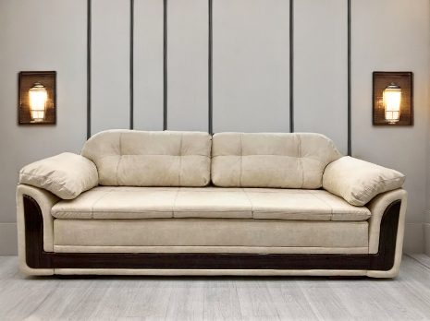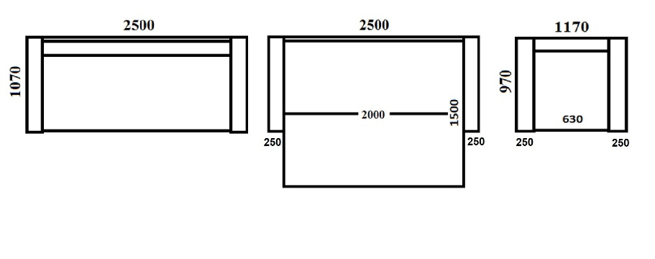

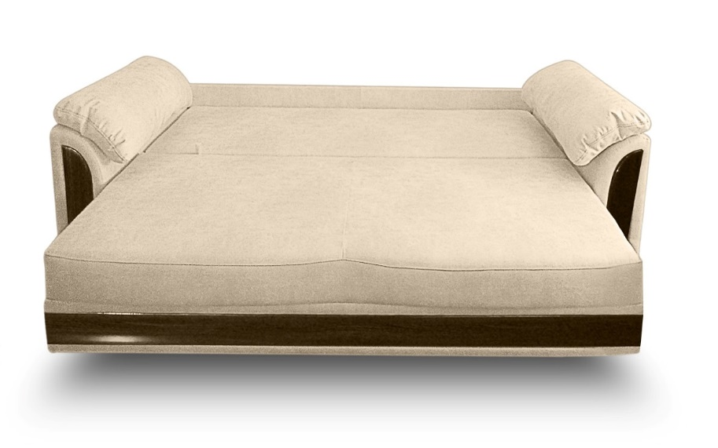
Lot 1. Poziția 1.2 Mobilier moale (canapea cu 2 fotolii)
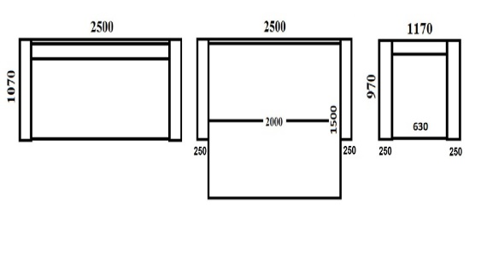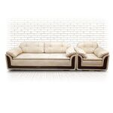

Lot 2. Poziția 2.1 Masă de birou cu anexă complexă
Masă de birou cu anexă complexă ( tumbă)
Dimensiuni minime: H76cm*l90cm*L200cm

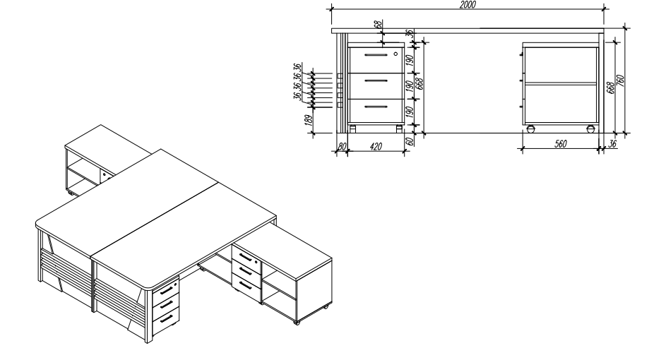

Lot 2. Poziția 2.2 Masă de birou cu tumbă complexă
Masă de birou cu tumbă complexă (anexă)
Dimensiuni minime: L175cm*l75cm*H78cm

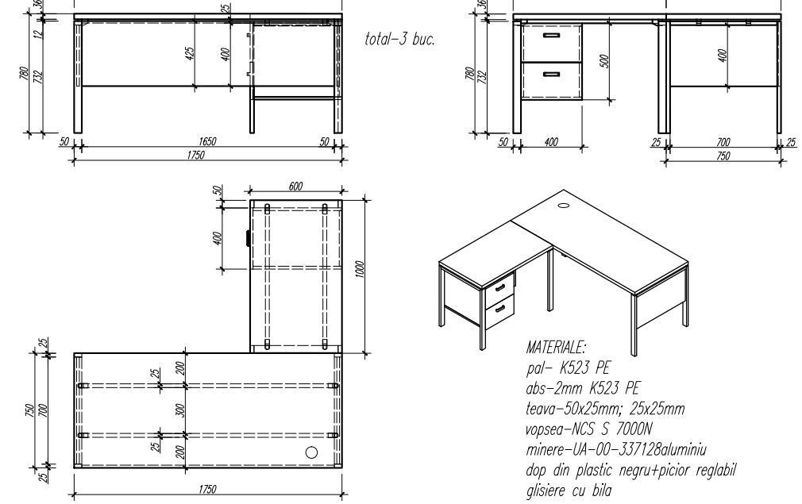
Lot 2 Poziția 2.3 Masă de birou
Masă de birou
Dimensiuni minime: L130cm*l60cm*H78cm

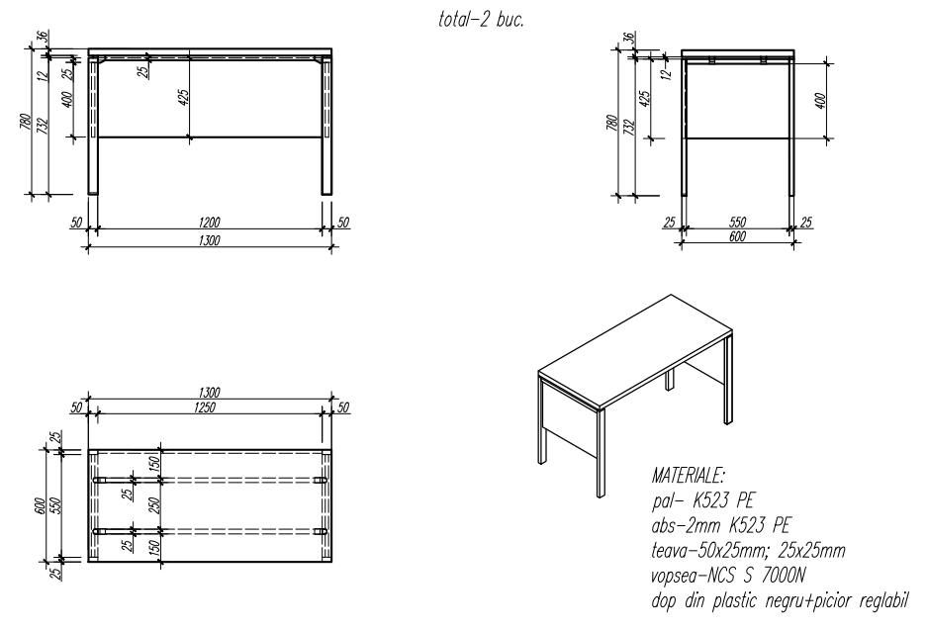

Lot 2. Poziția 2.4 Dulap pentru mape
Dulap pentru mape cu închidere (cheie)
Dimensiuni minime: H 250cm*A40m*l80cm

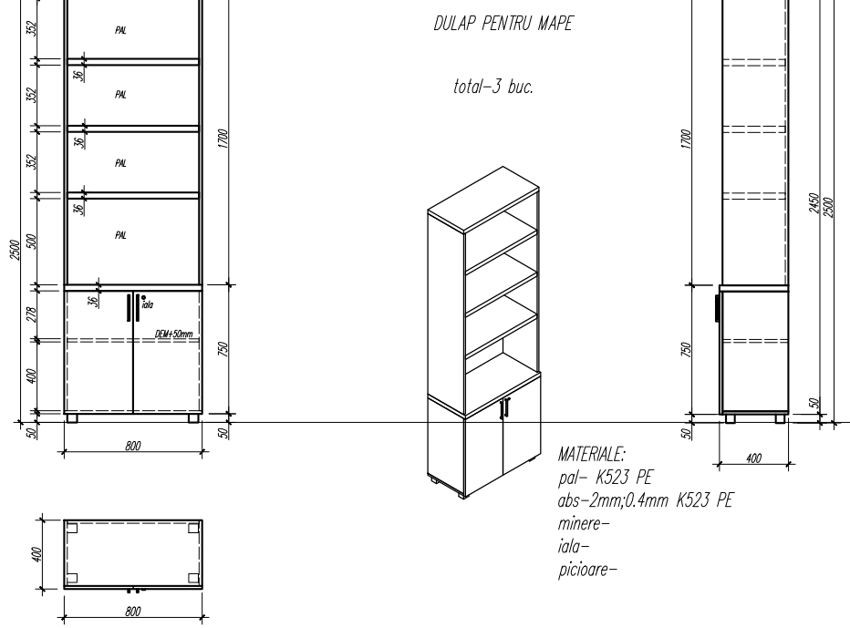

Lot 2. Poziția 2.5 Dulap pentru mape
Dulap pentru mape cu închidere (cheie)
Dimensiuni minime: H 250cm*A50cm*l80cm

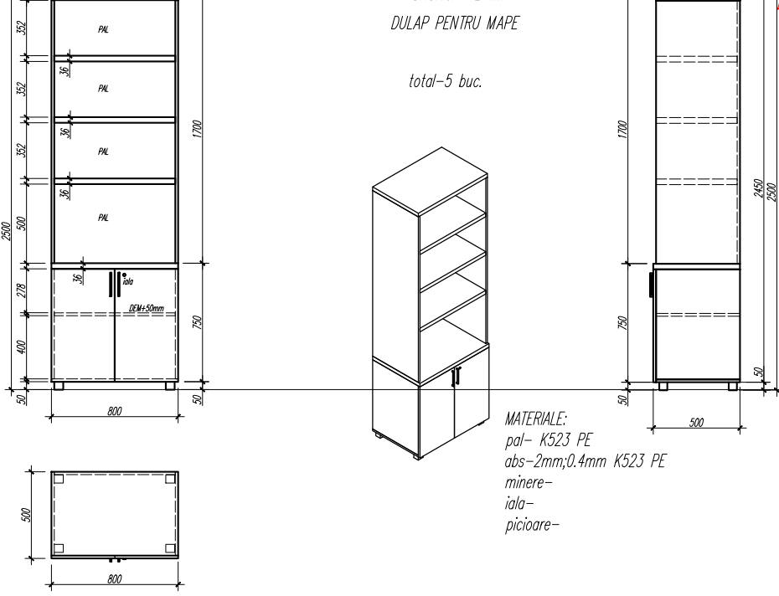

2.6 Console pentru cafea
Consolă pentru cafea
Dimensiuni minime: A50 cm*l80 cm*H95 cm Specificația tehnică:

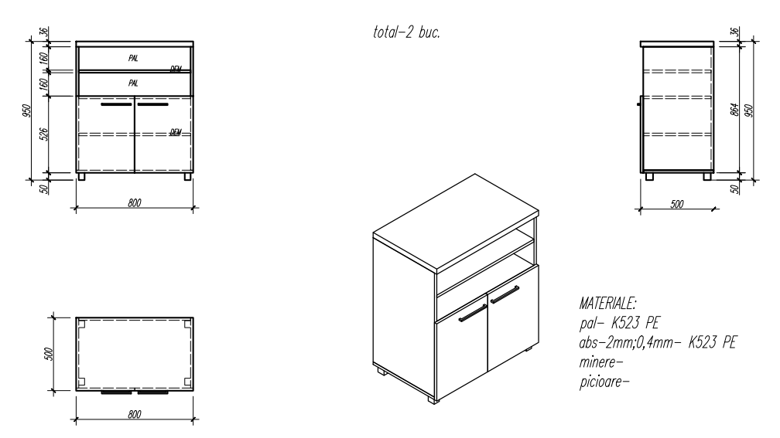

Lot 3. Poziția 3.1 Comodă pentru bucătărie
Comodă de bucătărie
Dimensiuni minime: 193cm*53cm*98cm

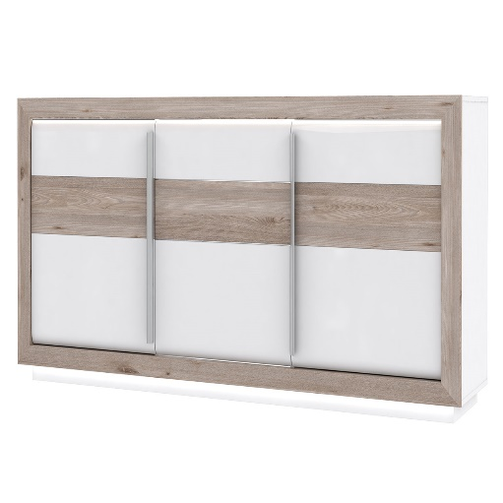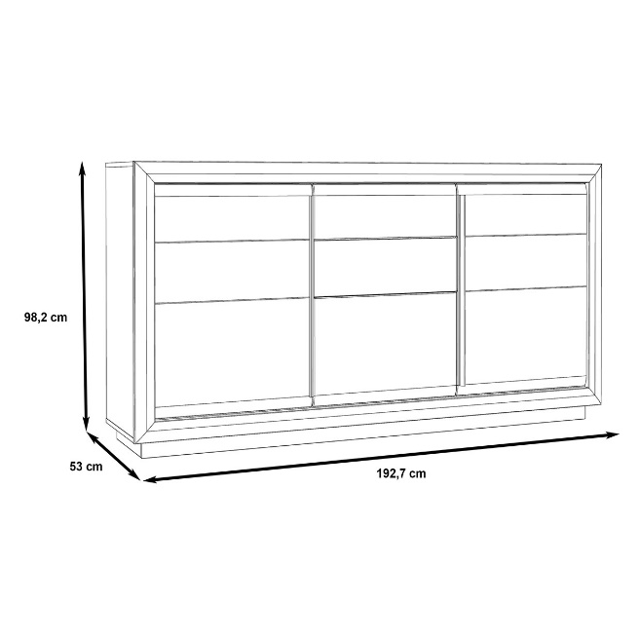
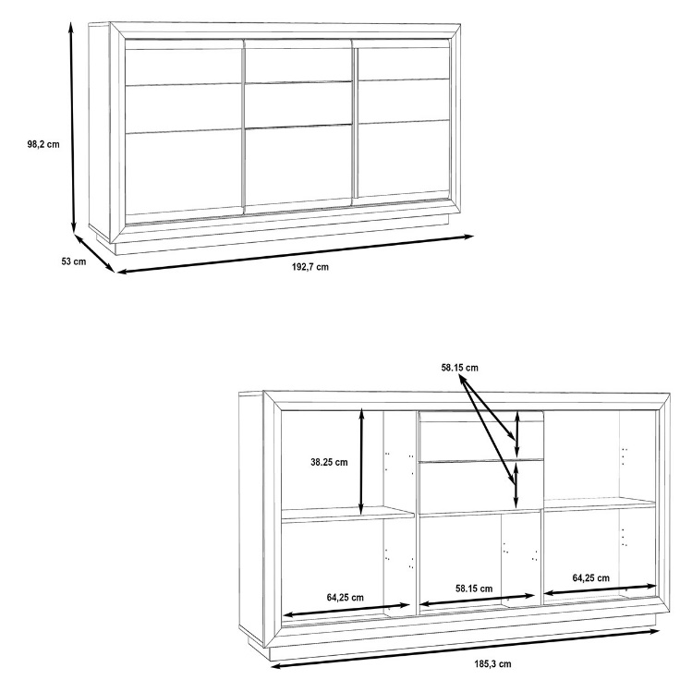

Lot 3. Poziția 3.2 Raft cu oglindă
Raft cu oglindă
Dimensiuni minime: 193cm*22cm*37cm

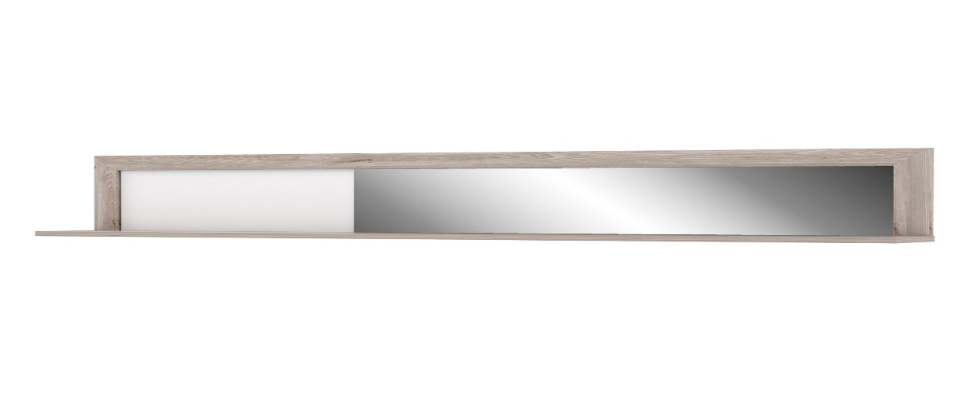
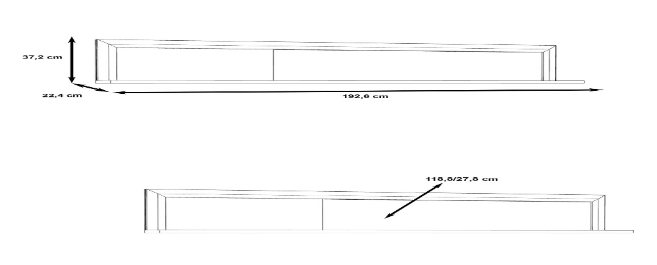

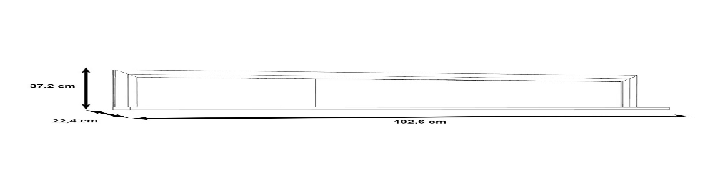

Lot 3. Poziția 3.3 Vitrină cu 1 ușă
Vitrină cu 1 ușă
Dimensiuni minime: 133cm*53cm*162cm

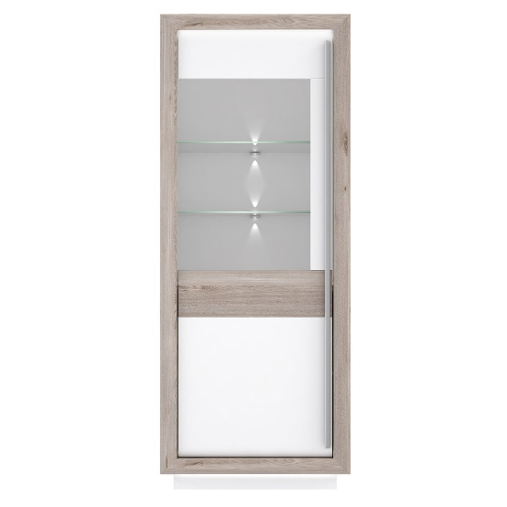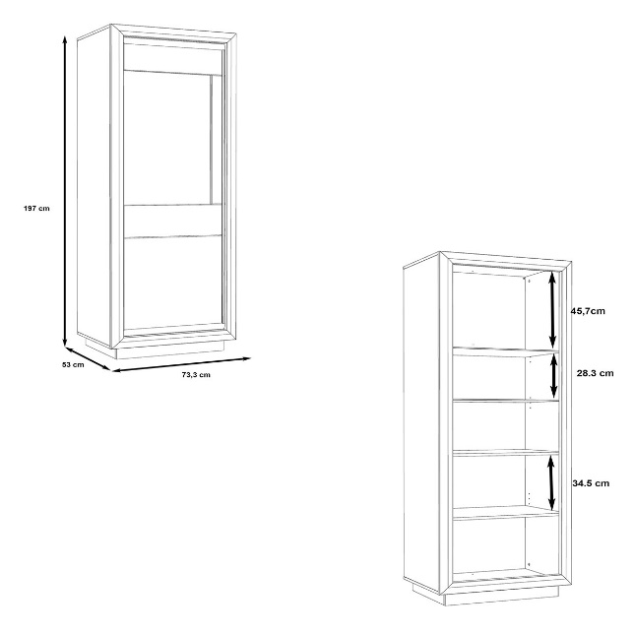

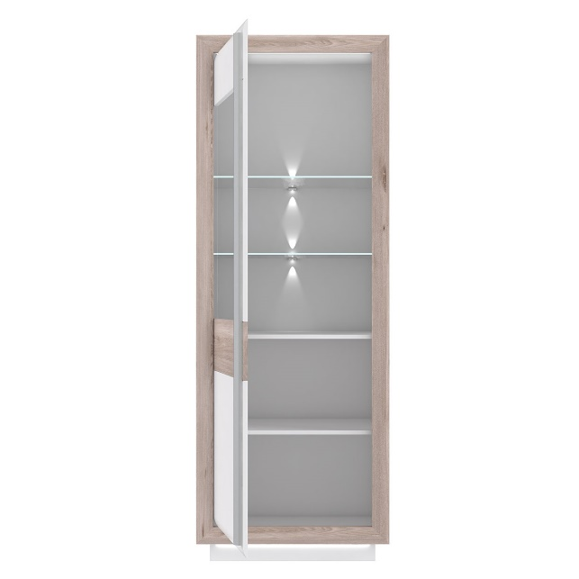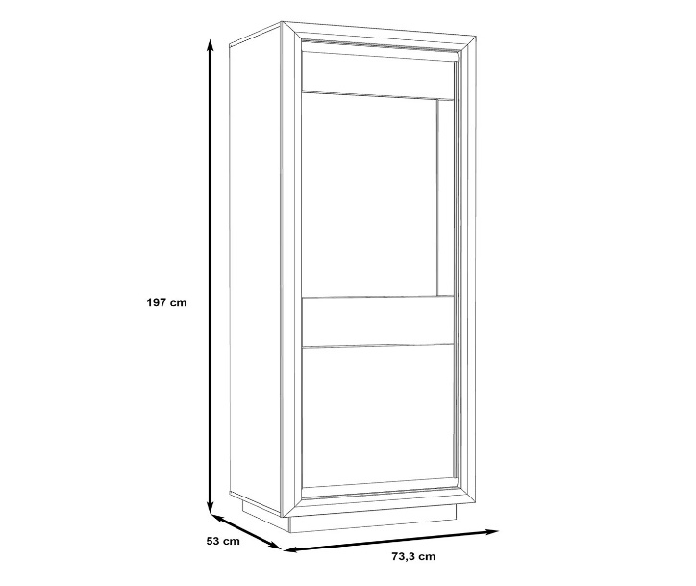

Lot. 4. Poziția 4.1 Masă de bucătărie
Masă de bucătărie
Dimensiuni minime: 200/250cm*120cm*78cm

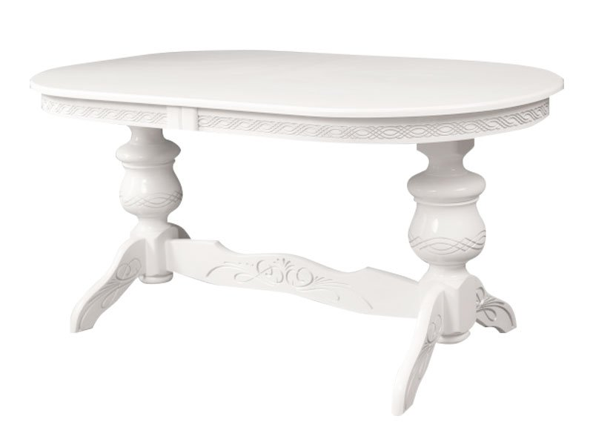

Lot 4. Poziția 4.2 Masă de bucătărie
Masă de bucătărie
Dimensiuni minime: 100cm*100cm*78cm

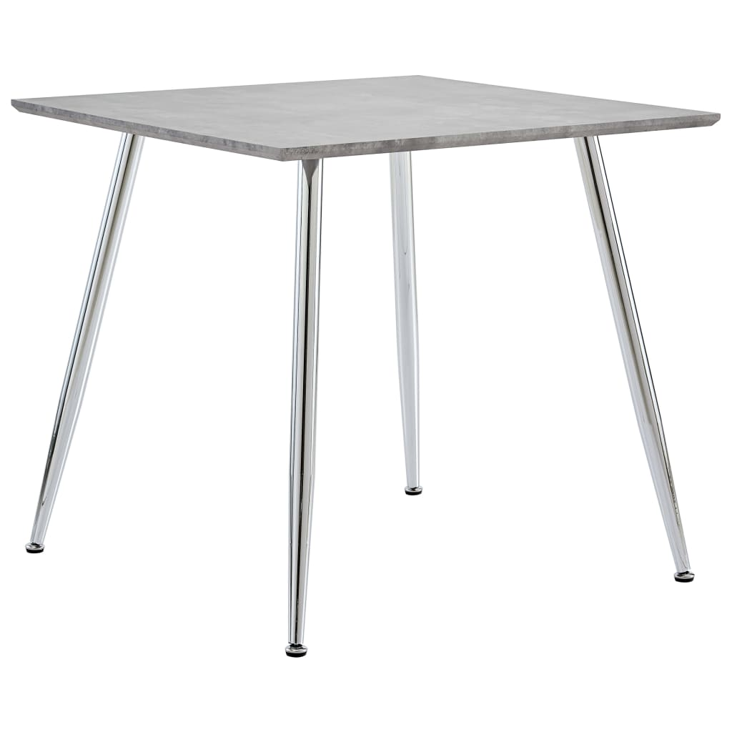

Lot 5. Poziția 5.1 Fotoliu pentru bucătărie
Fotoliu pentru bucătărie
Dimensiuni minime:52cm*50cm*50/100cm

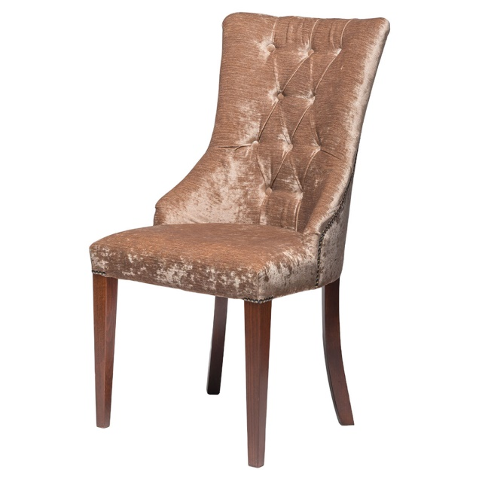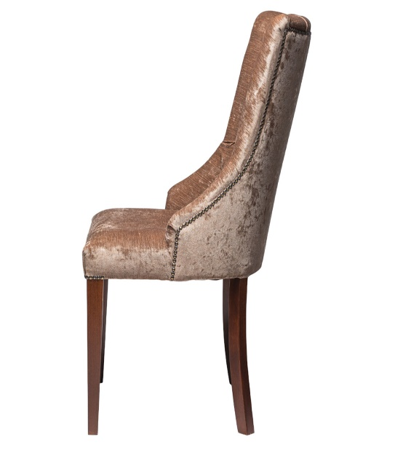

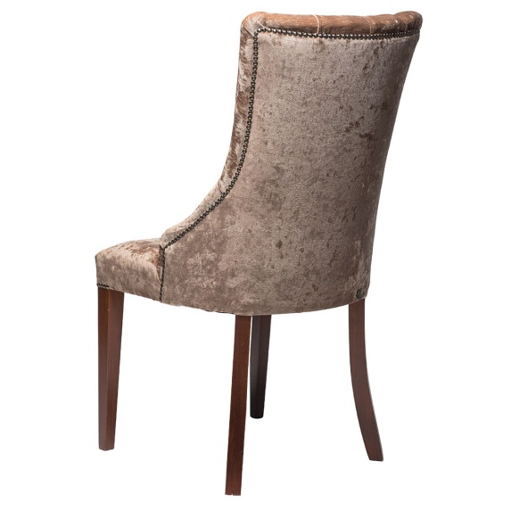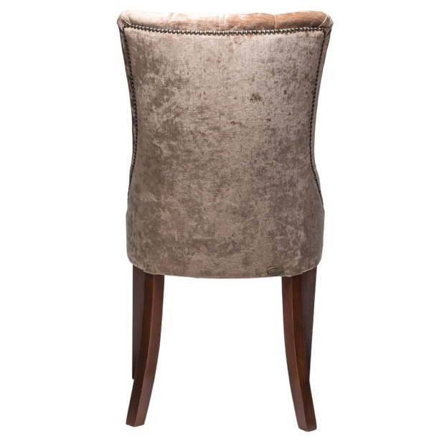

Lot 5. Poziția 5.2 Scaun pentru bucătărie

Scaun pentru bucătărie
Dimensiuni minime: l54cm*A46cm*H86cm

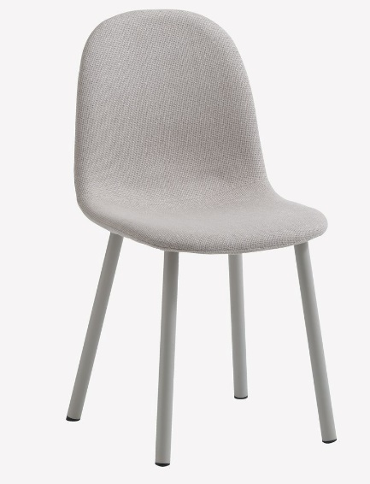

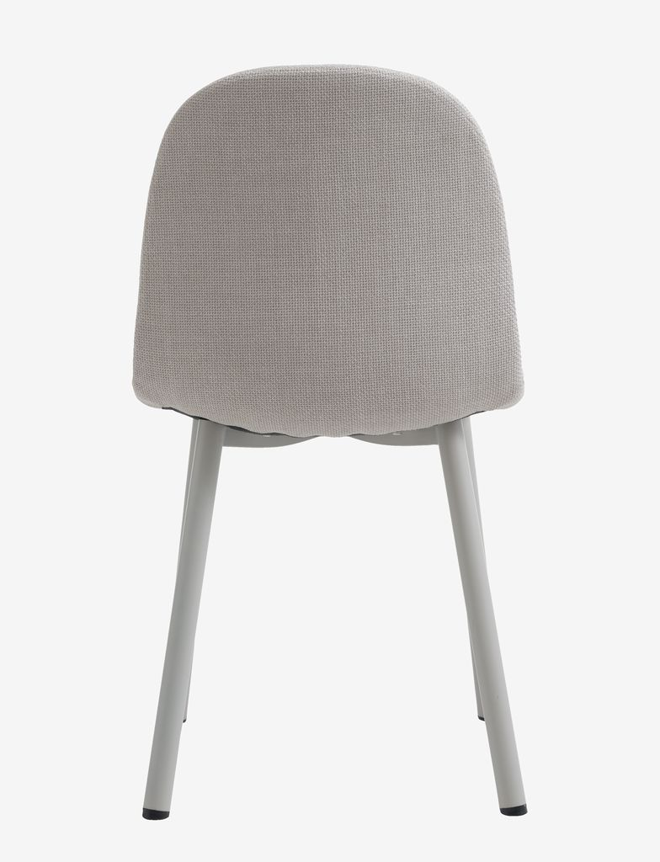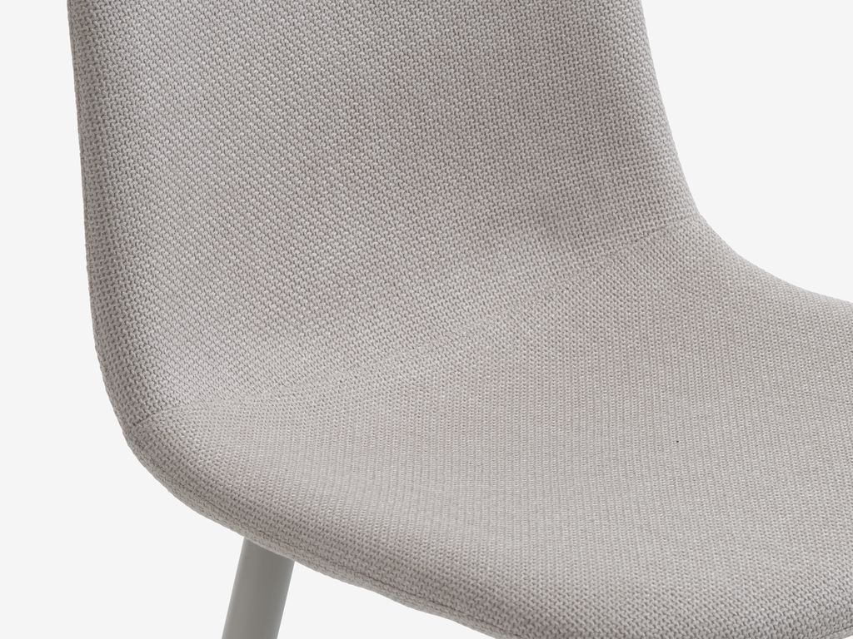

Lot 6. Poziția 6.1 Raft din inox

Raft din inox
Dimensiuni minime:H175cm*l40cm*A55cm

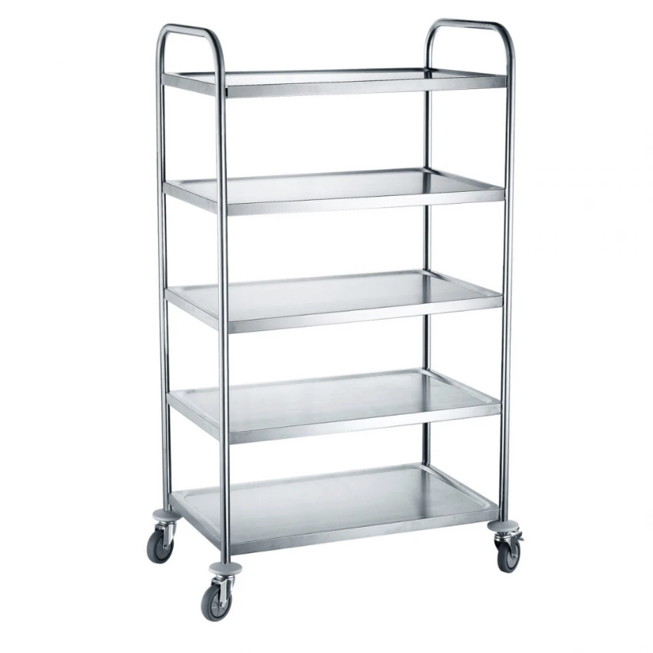

Lot 6. Poziția 6.2 Masă din inox

Masă din inox
Dimensiuni minime: L110cm*l43cm*H105cm

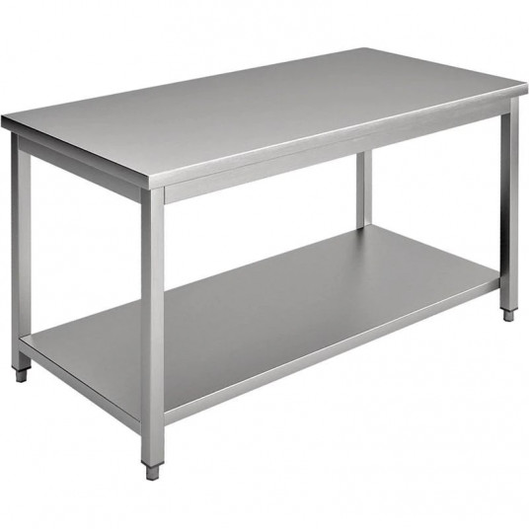

Anexa nr.4
la Caietul de sarcini

CONTRACT – MODEL

Contract Nr.
privind achiziţia de Bunuri

I. PARTEA GENERALĂ
(OBLIGATORIU)

Obiectul achiziţiei _____________________________________________________
Cod CPV: ____________________________________________________________

"___"____________20__ mun. Chișinău
(localitatea)

Furnizorul de Bunuri | Autoritatea contractantă
___________________________________________,  (denumirea completă a întreprinderii, asociaţiei, organizaţiei), reprezentată prin _________________,  (funcţia, numele, prenumele)  care acţionează în baza _________________,  (statut, regulament, hotărîre etc.)  denumit(a) în continuare Furnizor  ______________________________________,  (se indică nr.şi data de înregistrare în Registrul de Stat),  pe de o parte, | BANCA NAȚIONALĂ A MOLDOVEI,  reprezentată prin dl ________________, viceguvernator, care acționează în baza Legii nr.548/1995 cu privire la Banca Națională a Moldovei, cu modificările ulterioare, denumită în continuare Cumpărător,  pe de altă parte,
ambii (denumiţi(te) în continuare Părţi), au încheiat prezentul Contract referitor la următoarele:
- Achiziţionarea________________________________________________,
(denumirea bunurilor) denumite în continuare Bunuri, conform procedurii de achiziţii publice de tip __________ nr._______ din_________________,
în baza deciziei grupului de lucru al Cumpărătorului din "___" _____________20__.
b. Următoarele documente vor fi considerate părţi componente ale Contractului:
a) Anexa nr.1: Specificaţia tehnică;
b) Anexa nr.2: Specificaţia de preţ.
c. În cazul unor discrepanţe sau inconsecvenţe între documentele componente ale Contractului, documentele vor avea ordinea de prioritate enumerată mai sus.
d. În calitate de contravaloare a plăţilor care urmează a fi efectuate de Cumpărător, Furnizorul se obligă prin prezentul contract să livreze Cumpărătorului Bunurile şi să înlăture defectele lor în conformitate cu prevederile Contractului sub toate aspectele.
e. Cumpărătorul se obligă prin prezentul contract să plătească Furnizorului, în calitate de contravaloare a livrării Bunurilor, preţul Contractului în termenele şi modalitatea stabilite de Contract.

1. Obiectul Contractului
1.1. Furnizorul îşi asumă obligaţia de a livra, instala și monta Bunurile conform Specificaţiei, care este parte integrantă a prezentului Contract.
1.2. Cumpărătorul se obligă, la rândul său, să achite şi să recepţioneze Bunurile livrate, instalate și montate de Furnizor.
1.3. Calitatea Bunurilor se atestă prin certificatele de calitate indicate în Specificaţie.
1.4. Termenele de garanţie/valabilitate a Bunurilor sunt indicate în Specificaţie.

2. Termeni şi condiţii de livrare
2.1. Livrarea Bunurilor se efectuează de către Furnizor la adresa: MD-2004, mun. Chişinău, bd. Grigore Vieru nr. 1, în termenele prevăzute în Specificație.
2.2. Documentaţia de însoţire a Bunurilor include:
- Factura fiscală;
- Actul de predare-primire a Bunurilor;
- Certificat de garanție a Bunurilor.
2.3. Originalele documentelor prevăzute în punctul 2.2 se vor prezenta Cumpărătorului cel târziu la momentul livrării, instalării și montării Bunurilor la destinaţia finală. Livrarea Bunurilor se consideră încheiată în momentul în care sunt prezentate documentele de mai sus.

3. Preţul şi condiţii de plată
3.1. Preţul Bunurilor livrate conform prezentului Contract este stabilit în lei moldoveneşti, fiind indicat Specificaţia prezentului Contract.
3.2. Suma totală a prezentului Contract, inclusiv TVA, se stabileşte în lei moldoveneşti şi constituie: ___________________________________ MDL. (suma cu cifre şi litere).
3.3. Achitarea plăţilor pentru Bunurile livrate se va efectua în lei moldoveneşti.
3.4. Metoda şi condiţiile de plată de către Cumpărător vor fi:
a) Plata pentru Bunurile livrate conform prezentului Contract, se va efectua de către Cumpărător după livrarea Bunurilor, în baza Actului de predare-primire a Bunurilor, semnat de reprezentanţii ambelor Părţi, certificatului de garanție a Bunurilor și a facturii fiscale prezentate de către Furnizor, în decurs de 10 zile lucrătoare de la data recepționării și acceptării documentelor de către Cumpărător.
b) Furnizorul are obligația întocmirii corecte a facturii fiscale, indicând toate elementele de identificare ale acesteia și datele bancare corecte, inclusiv ale Cumpărătorului.
c) Transmiterea documentelor enumerate la pct. 2.2. cu elemente greşite şi/sau greşeli de calcul, identificate de Cumpărător, urmare recepționării acestora, atrage după sine obligaţia Furnizorului de a le anula şi de a transmite documente noi.

4. Condiţii de predare-primire
4.1. Bunurile se consideră livrate, instalate și montate de către Furnizor şi recepţionate de către Cumpărător dacă:
a) cantitatea Bunurilor corespunde informaţiei indicate în Lista bunurilor şi documentele de însoţire conform punctului 2.2 al prezentului Contract;
b) calitatea Bunurilor corespunde informaţiei indicate în Specificaţie;
c) ambalajul şi integritatea Bunurilor corespunde informaţiei indicate în Specificaţie.
4.2. Furnizorul este obligat să prezinte Cumpărătorului un exemplar original al facturii fiscale odată cu livrarea, instalarea și montarea Bunurilor, pentru efectuarea plăţii. Pentru nerespectarea de către Furnizor a prezentei clauze, Cumpărătorul îşi rezervă dreptul de a majora termenul de achitare prevăzut în punctul 3.4 corespunzător numărului de zile de întârziere şi de a fi exonerat de achitarea penalităţii stabilite în punctul 10.4.

5. Standarde
5.1. Bunurile livrate, instalate și montate în baza Contractului vor respecta standardele prezentate de către Furnizor în propunerea sa tehnică.
5.2. Când nu este menţionat nici un standard sau reglementare aplicabilă se vor respecta standardele sau alte reglementări autorizate în ţara de origine a Bunurilor.

6. Obligaţiile părţilor
6.1. În baza prezentului Contract, Furnizorul se obligă:
a) să livreze, instaleze și monteze Bunurile în condiţiile prevăzute de prezentul Contract;
b) să anunţe Cumpărătorul după semnarea prezentului Contract, în decurs de 5 zile calendaristice, prin telefon/fax sau mijloace electronice, despre disponibilitatea livrării, instalării și montării Bunurilor;
c) să asigure condiţiile corespunzătoare pentru recepţionarea Bunurilor de către Cumpărător, în termenele stabilite, în corespundere cu cerinţele prezentului Contract;
d) să asigure integritatea şi calitatea Bunurilor pe toată perioada de până la recepţionarea lor de către Cumpărător.
6.2. În baza prezentului Contract, Cumpărătorul se obligă:
a) să întreprindă toate măsurile necesare pentru asigurarea recepţionării în termenul stabilit a Bunurilor livrate, instalate și montate în corespundere cu cerinţele prezentului Contract;
b) să asigure achitarea Bunurilor livrate, instalate și montate, respectând modalităţile şi termenele indicate în prezentul Contract.

7. Circumstanţe care justifică neexecutarea contractului
7.1. Părţile sunt exonerate de răspundere pentru neîndeplinirea parţială sau integrală a obligaţiilor conform prezentului Contract, dacă aceasta este cauzată de producerea unor cazuri de circumstanţe care justifică neexecutarea Contractului (războaie, calamităţi naturale: incendii, inundaţii, cutremure de pământ, precum şi alte circumstanţe care nu depind de voinţa Părţilor).
7.2. Partea care invocă clauza circumstanţelor care justifică neexecutarea Contractului este obligată să informeze imediat (dar nu mai târziu de 10 zile) cealaltă Parte despre survenirea circumstanţelor care justifică neexecutarea Contractului.
7.3. Survenirea circumstanţelor care justifică neexecutarea Contractului, momentul declanşării şi termenul de acţiune trebuie să fie confirmate printr-un aviz de atestare, eliberat în mod corespunzător de către organul competent din ţara Părţii care invocă asemenea circumstanţe.
7.4. În cazul în care în circumstanţele care justifică neexecutarea Contractului, acesta se modifică prin acordul adiţional, inclusiv modificarea termenilor de executare, în cazul unei executări ulterioare a contractului. Când se execută pct.7.1 şi pct.7.3, părţile modifică contractul prin acord - adiţional, privind neîndeplinerea parţială sau integrală a obligaţiunilor, inclusiv modificarea termenilor în cazul suspendării şi executării ulterioare a Contractului.

8. Rezoluţiunea
8.1. Rezoluţiunea Contractului se poate realiza cu acordul comun al Părţilor.
8.2. Contractul poate fi rezolvit în mod unilateral de către:
a) Cumpărător în caz de refuz al Furnizorului de a livra, instala și monta Bunurile prevăzute în prezentul Contract;
b) Cumpărător în caz de nerespectare de către Furnizor a termenelor de livrare, instalare și montare stabilite;
c) Furnizor în caz de nerespectare de către Cumpărător a termenelor de plată a Bunurilor;
d) Furnizor sau Cumpărător în caz de nesatisfacere de către una dintre Părţi a pretenţiilor înaintate conform prezentului Contract.
8.3 Cumpărătorul are dreptul de a rezolvi unilateral contractul în perioada de valabilitate a acestuia în una dintre următoarele situaţii:
a) contractantul se afla, la momentul atribuirii lui, în una dintre situaţiile care ar fi determinat excluderea sa din procedura de atribuire potrivit art.19 al Legii nr.131/2015 privind achiziţiile publice;
b) Contractul a făcut obiectul unei modificări substanţiale care necesita o nouă procedură de achiziţie publică în conformitate cu art.76 al Legii nr.131/2015 privind achiziţiile publice;
c) Contractul nu ar fi trebuit să fie atribuit contractantului respectiv, având în vedere o încălcare gravă a obligaţiilor ce rezultă din Legea nr.131/2015 privind achiziţiile publice şi/sau tratatele internaţionale la care Republica Moldova este parte, care a fost constatată printr-o decizie a unei instanţe judecătoreşti naţionale sau, după caz, internaţionale.
8.4. Partea iniţiatoare a rezoluţiunii Contractului este obligată să comunice în termen de 25 zile lucrătoare celeilalte Părţi despre intenţiile ei printr-o scrisoare motivată.
8.5. Partea înştiinţată este obligată să răspundă în decurs de 5 zile lucrătoare de la primirea notificării. În cazul în care litigiul nu este soluţionat în termenele stabilite, partea iniţiatoare va iniţia rezoluţiunea.

9. Reclamaţii
9.1. Reclamaţiile privind cantitatea Bunurilor livrate, instalate și montate sunt înaintate Furnizorului la momentul recepţionării lor, fiind un act întocmit în comun cu reprezentantul Cumpărătorului.
9.2. Pretenţiile privind calitatea Bunurilor livrate, instalate și montate sunt înaintate Furnizorului în termen de 5 zile de la depistarea deficienţelor de calitate şi trebuie confirmate printr-un certificat eliberat de o organizaţie independentă neutră şi autorizată în acest sens.
9.3. Furnizorul este obligat să examineze pretenţiile înaintate în termen de 5 zile de la data primirii acestora şi să comunice Cumpărătorului despre decizia luată.
9.4. În caz de recunoaştere a pretenţiilor, Furnizorul este obligat, în termen de 5 zile, să livreze, instaleze și monteze suplimentar Cumpărătorului cantitatea nelivrată de bunuri, iar în caz de constatare a calităţii necorespunzătoare – să le substituie sau să le corecteze în conformitate cu cerinţele Contractului.
9.5. Furnizorul poartă răspundere pentru calitatea Bunurilor în limitele stabilite, inclusiv pentru viciile ascunse.
9.6. În cazul devierii de la calitatea confirmată prin certificatul de calitate întocmit de organizaţia independentă neutră sau autorizată în acest sens, cheltuielile pentru staţionare sau întârziere sunt suportate de partea vinovată.

10. Sancţiuni
10.1. Forma de garanţie de bună executare a Contractului agreată de Cumpărător este nu se aplică, în cuantum de nu se aplică din valoarea Contractului.
10.2. Pentru refuzul de a livra Bunurile prevăzute în prezentul Contract, se va reţine garanţia de bună executare a Contractului, în cazul în care ea a fost constituită în conformitate cu prevederile punctului 10.1., în caz contrar Furnizorul suportă o penalitate în valoare de 5% din suma totală a Contractului.
10.3. Pentru livrarea cu întârziere a Bunurilor, Furnizorul poartă plata despăgubirii în valoare de 0,1% din suma Bunurilor nelivrate, pentru fiecare zi de întârziere, dar nu mai mult de 5% din suma totală a prezentului Contract. În cazul în care întârzierea depăşeşte 5 zile, Furnizorul prezintă Cumpărătorului o explicaţie în formă scrisă. Dacă Cumpărătorul acceptă, Furnizorul prelungeşte termenul de valabilitate a garanţiei de bună executare, în caz contrar se consideră ca fiind refuz de a livra Bunurile prevăzute în prezentul Contract şi Furnizorului i se va reţine garanţia de bună executare a Contractului, în cazul în care a fost constituită în conformitate cu prevederile pct.10.1.
10.4. Pentru achitarea cu întârziere, Cumpărătorul poartă plata despăgubirii în valoare de 0,1% din suma Bunurilor neachitate, pentru fiecare zi de întârziere, dar nu mai mult de 5% din suma totală a prezentului Contract.
10.5. Prima zi lucrătoare ulterioară datei ce constituie termenul limită de livrare, instalare și montare, precum şi, termenul limită de achitare se consideră zi lucrătoare de întârziere.
10.6. Suma penalităţii calculate Furnizorului conform prezentului Contract poate fi dedusă (reţinută) de către Cumpărător din suma plăţii pentru Bunurile livrate, instalate și montate.

11. Drepturi de proprietate intelectuală
11.1. Furnizorul are obligaţia să despăgubească achizitorul împotriva oricăror:
a) reclamaţii şi acţiuni în justiţie, ce rezultă din încălcarea unor drepturi de proprietate intelectuală (brevete, nume, mărci înregistrate etc.), legate de echipamentele, materialele, instalaţiile sau utilajele folosite pentru sau în legătură cu produsele achiziţionate, şi
b) daune-interese, costuri, taxe şi cheltuieli de orice natură, aferente, cu excepţia situaţiei în care o astfel de încălcare rezultă din respectarea Caietului de sarcini întocmit de către achizitor.

12. Dispoziţii finale
12.1. Litigiile ce ar putea rezulta din prezentul Contract vor fi soluţionate de către Părţi pe cale amiabilă. În caz contrar, ele vor fi transmise spre examinare în instanţa de judecată competentă conform legislaţiei Republicii Moldova.
12.2. Părţile contractante au dreptul, pe durata îndeplinirii contractului, să convină asupra modificării clauzelor contractului, prin acord adiţional, numai în cazul apariţiei unor circumstanţe care lezează interesele comerciale legitime ale acestora şi care nu au putut fi prevăzute la data încheierii contractului. Modificările şi completările la prezentul Contract sunt valabile numai în cazul în care au fost perfectate în scris şi au fost semnate de ambele Părţi.
12.3. Nici una dintre Părţi nu are dreptul să transmită obligaţiile şi drepturile sale stipulate în prezentul Contract unor terţe persoane fără acordul în scris al celeilalte părţi.
12.4. Prezentul Contract în cazul în care este semnat electronic, de către ambele părţi, acesta este remis în mod automat prin mijloacele electronice, dar în cazul când contractul este semnat olografic se întocmeşte în două exemplare în limba română, câte un exemplar pentru Furnizor și Cumpărător.
12.5. Prezentul Contract se consideră încheiat la data semnării şi intră în vigoare la data semnării.
12.6. Prezentul Contract este valabil până la 31.12.2024, cu excepția cap. 13 aplicabil până la executarea deplină a tuturor obligațiilor prevăzute.
12.7. Prezentul Contract reprezintă acordul de voinţă al părţilor şi se consideră semnat la data aplicării ultimei semnături de către una din părţi.
12.8. Pentru confirmarea celor menţionate mai sus, Părţile au semnat prezentul Contract în conformitate cu legislaţia Republicii Moldova.

II. CONDIŢIILE SPECIALE A CONTRACTULUI
Completare la Capitolul 1. Obiectul Contractului
    - Furnizorul își asuma obligatia de a livra Bunurile, transporta, descărca, ridica la etaje, precum și instala și monta, în conformitate cu Anexa nr.1 și Anexa nr.2, care sunt părți integrante a prezentului Contract.

Capitolul 13. Garanții
14.1. Termenul de garanție a Bunurilor este specificat în Anexa nr. 1 a prezentului Contract.
14.2. Termenul de garanţie a Bunurilor începe să curgă din data recepționării cantitative și calitative a Bunurilor la sediul Cumpărătorului.
14.3. În perioada de garanţie stabilită pentru Bunurile livrate, instalate și montate, în conformitate cu legislația în vigoare, Furnizorul va repara/schimba Bunurile și/sau piesele/mecanismele ale Bunurilor defectate din contul său în termen de 10 zile lucrătoare din momentul înștiințării de către Cumpărător.

Capitolul 14. Confidențialitate
14.1. Oricare dintre Părțile contractante se obligă în termenii și condițiile prezentului Contract să păstreze strict confidențiale toate datele și informațiile divulgate în orice manieră de către cealaltă Parte pe durata executării prezentului Contract, cu excepția cazului în care divulgarea este necesară pentru executarea Contractului și numai cu consimțământul scris prealabil al celeilalte Părți sau divulgarea este solicitată în mod legal de către autoritățile în drept a avea acces la informația prezentată în Contract.

RECHIZITELE JURIDICE, POŞTALE ŞI DE PLĂŢI ALE PĂRŢILOR

Furnizorul de bunuri | Cumpărătorul
Adresa poştală: | Adresa poştală:
Telefon: | Telefon:
Cod fiscal: | Cod fiscal:
Banca: | Banca:
Cod: | Cod:
IBAN | IBAN
SEMNĂTURILE PĂRŢILOR

Furnizorul de bunuri | Cumpărătorul

